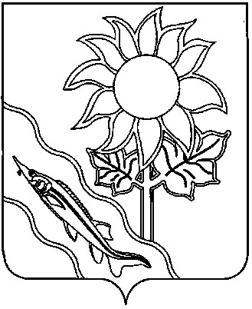
СОВЕТ МУНИЦИПАЛЬНОГО ОБРАЗОВАНИЯ ЕЙСКИЙ РАЙОН

РЕШЕНИЕ
от 24.04.2025 № 208

г. Ейск

О рассмотрении Постановления Законодательного
Собрания Краснодарского края от 26 марта 2025 года № 1460-П
«Об отчете начальника Главного управления Министерства
внутренних дел Российской Федерации
по Краснодарскому краю о деятельности
полиции Главного управления Министерства
внутренних дел Российской Федерации
по Краснодарскому краю
за 2024 год»

В соответствии со статьей 65 Устава муниципального образования Ейский район, рассмотрев и обсудив постановление Законодательного Собрания Краснодарского края от 26 марта 2025 года № 1460-П «Об отчете начальника Главного управления Министерства внутренних дел Российской Федерации по Краснодарскому краю о деятельности полиции Главного управления Министерства внутренних дел Российской Федерации по Краснодарскому краю за 2024 год» Совет муниципального образования Ейский район р е ш и л:
- Постановление Законодательного Собрания Краснодарского края от 26 марта 2025 года № 1460-П «Об отчете начальника Главного управления Министерства внутренних дел Российской Федерации по Краснодарскому краю о деятельности полиции Главного управления Министерства внутренних дел Российской Федерации по Краснодарскому краю за 2024 год» принять к сведению.
- Рекомендовать Отделу Министерства внутренних дел России по Ейскому району принять меры:
- по усилению работы правоохранительных органов;
- по активизации работы по профилактике преступлений и административных правонарушений в муниципальном образовании Ейский район.
3. Отделу информатизации администрации муниципального образования Ейский район разместить настоящее решение на официальном сайте муниципального образования Ейский район в информационно-телекоммуникационной сети «Интернет».
4. Настоящее решение направить в Отдел Министерства внутренних дел России по Ейскому району.
5. Контроль за выполнением настоящего решения возложить на постоянную депутатскую комиссию Совета муниципального образования Ейский район по вопросам законности взаимодействию с правоохранительными органами, общественными объединениями, политическими партиями, миграции, делам казачества и военнослужащих (Дедешко).
6. Решение вступает в силу со дня его подписания.

Председатель Совета муниципального
образования Ейский район О.М.Вяткин

